Российский университет транспорта (МИИТ)
Институт транспортной техники и систем управления
Кафедра «Управление и защита информации»
Отчет
по практическому заданию
по теме «Сети Петри»
по дисциплине «Веб программирование»
Выполнил:
Студент группы ТКИ-541
Дьячков Д.А.
Проверил:
Доцент кафедры УиЗи, к.т.н., с.н.с.
Сафронов А.И.
Москва 2026

1. Цель работы
Научиться строить сети Петри для простой жизненной ситуации: полную и краткую.

2. Задание
Вариант 15 – «Сбор яблок с одного дерева». Нужно описать процесс от момента, когда яблоки пора собирать, до того, как дерево опустеет. Дополнительно надо учесть, что часть яблок при сборе падает на землю и их тоже нужно собрать.

3. Описание ситуации
Яблоки собираем на даче, обычно в конце августа – начале сентября. Понятно, что пора собирать, когда яблоки начинают сами падать и легко снимаются с ветки.
Сначала смотрю на погоду. В дождь яблоки не собирают – мокрые хуже хранятся, да и на мокрую стремянку лезть опасно. Если дождь, жду, пока подсохнет.
Когда погода сухая, беру ящики, ведро, стремянку и плодосъёмник и несу всё к дереву.
Сначала снимаю яблоки с нижних веток, стоя на земле. Потом ставлю стремянку и собираю с верхних, а до дальних достаю плодосъёмником. Яблоки складываю в ведро, а из ведра в ящики.
Потом смотрю, остались ли ещё яблоки на дереве. Обычно какие-то прячутся в листьях, поэтому переставляю стремянку и собираю ещё раз. Так пока дерево не опустеет.
Пока собираю, часть яблок падает на землю. Подбирать их сразу неудобно, поэтому делаю это в конце: осматриваю землю под деревом и, если яблоки есть, собираю их в отдельный ящик (они побитые, их пускаем на компот и варенье). Если упавших нет, просто заканчиваю.
Всё, дерево пустое, падалица собрана.

4. Сеть Петри
Обозначения как в задании: ▼ – начало, ▲ – конец, ● – состояние, ■ – действие, пустой кружок – событие, черта – переход, ●● – возврат в изменённое состояние.

4.1. Полная
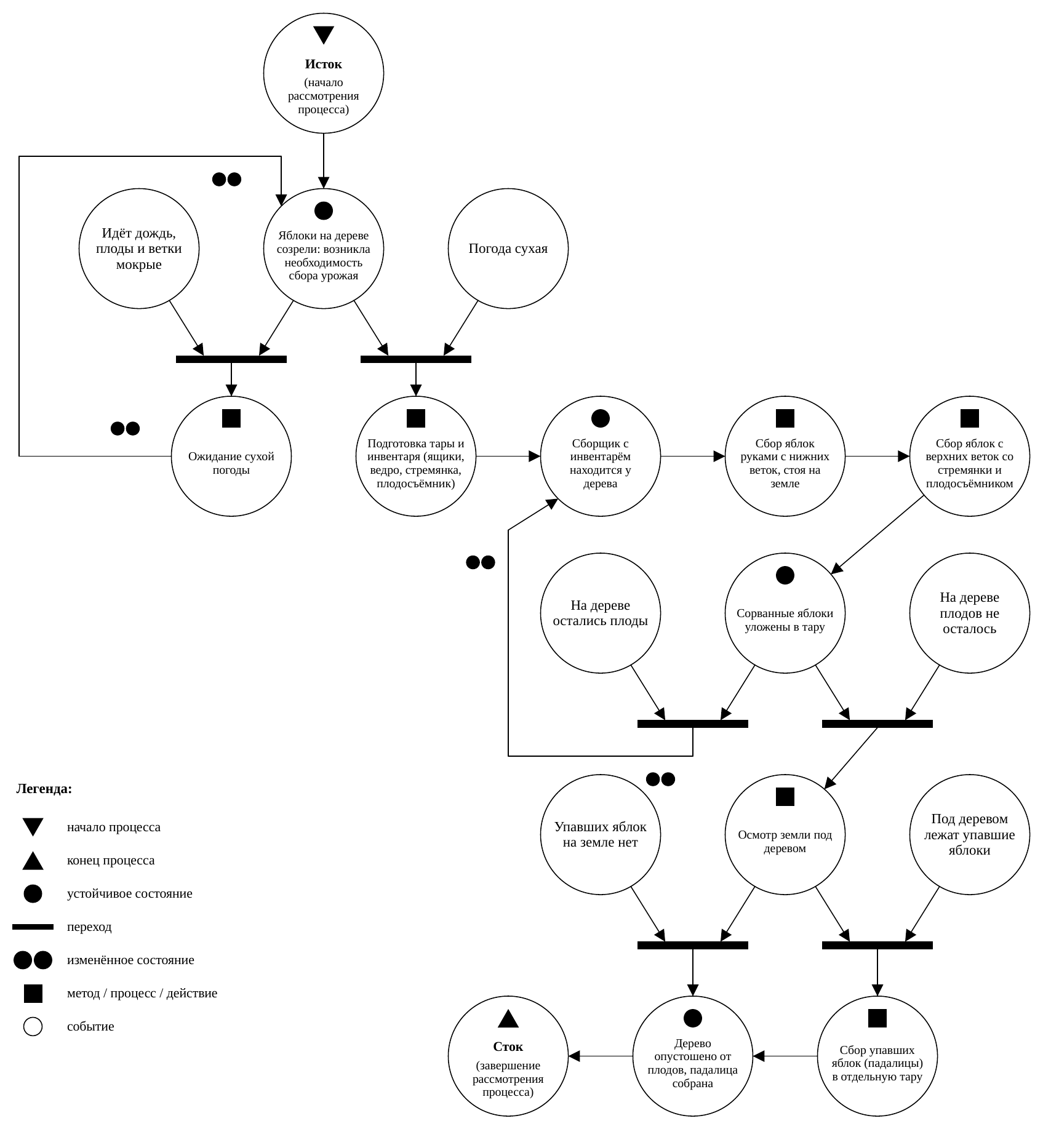
Рисунок 1 – Полная сеть Петри

4.2. Краткая
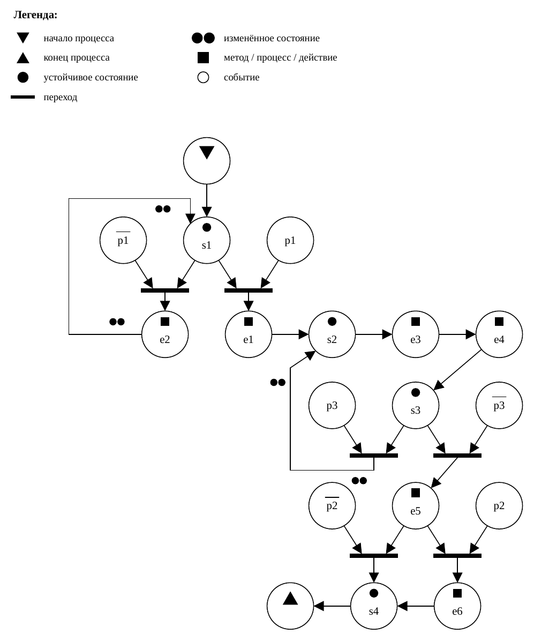
Рисунок 2 – Краткая сеть Петри

4.3. Описание краткой сети
Состояния:
- s1 – яблоки созрели;
- s2 – я у дерева с инвентарём;
- s3 – сорванные яблоки в таре;
- s4 – дерево пустое, падалица собрана.
Действия:
- e1 – подготовка тары и инвентаря;
- e2 – ожидание сухой погоды;
- e3 – сбор с нижних веток;
- e4 – сбор со стремянки;
- e5 – осмотр земли под деревом;
- e6 – сбор упавших яблок.
События:
- p1 – погода сухая (p̄1 – дождь);
- p2 – на земле есть упавшие яблоки (p̄2 – нет);
- p3 – на дереве остались яблоки (p̄3 – не остались).
Как работает сеть: из начала попадаем в s1. Если дождь (p̄1) – ждём (e2) и возвращаемся в s1. Если сухо (p1) – готовим инвентарь (e1) и попадаем в s2. Дальше собираем с нижних и верхних веток (e3, e4) и получаем s3. Если на дереве ещё есть яблоки (p3) – возвращаемся в s2 и собираем снова. Если нет (p̄3) – осматриваем землю (e5). Если там есть упавшие яблоки (p2) – собираем их (e6), если нет (p̄2) – сразу переходим в s4. Из s4 попадаем в конец.

5. Вывод
Описана ситуация «Сбор яблок с одного дерева» и построена для неё в Visio полная и краткая сеть Петри. В сети есть два цикла (ожидание погоды и повторный сбор с дерева) и учтено дополнительное условие про упавшие яблоки.

